 **Проект**

АДМИНИСТРАЦИЯ МУНИЦИПАЛЬНОГО РАЙОНА ДЗУН-ХЕМЧИКСКИЙ КОЖУУН РЕСПУБЛИКИ ТЫВА **РАСПОРЯЖЕНИЕ**  ТЫВА РЕСПУБЛИКАНЫН ЧООН-ХЕМЧИК КОЖУУНУ МУНИЦИПАЛДЫГ РАЙОННУН ЧАГЫРГАЗЫНЫН **АЙТЫЫШКЫНЫ**

«01» августа 2018 г. г. Чадан № 218-р

**О месте проведении сельскохозяйственной ярмарки на территории Дзун-Хемчикского кожууна**

В целях поддержки местных товаропроизводителей и населения для реализации по доступной и умеренной цене на летний период сельскохозяйственной продукции администрация Дзун-Хемчикского кожууна

**РАСПОРЯЖАЕТСЯ:**

1. Утвердить место организации и проведения ярмарок на территории муниципального образования «Дзун-Хемчикский кожуун» Республики Тыва (площадка-стоянка автомобильных транспортных средств возле здании администрации кожууна, сельскохозяйственный рынок г. Чадан)
2. Каждый четверг и пятницу еженедельно проводить ярмарку местных товаропроизводителей
3. Контроль за исполнением настоящего распоряжения возложить на заместителя председателя по сельскому хозяйству Бирлей Э.Э

**Председатель администрации**

**Дзун-Хемчикского кожууна 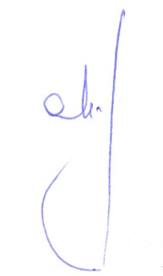 Монгуш Х.С-Д.** Исп. Тамдын А.А тел: 21221